Единый государственный экзамен по БИОЛОГИИ

Пробный вариант
контрольных измерительных материалов
единого государственного экзамена 2019 года
по биологии

Пояснения к пробному варианту контрольных измерительных материалов единого государственного экзамена 2019 года по БИОЛОГИИ

Пробный экзамен ЕГЭ по биологии проводится с целью выявления общего уровня подготовки выпускников. Структура теста и типология заданий соответствует требованиям кодификатора и спецификации единого государственного экзамена 2019 года.
Результаты экзамена будут размещены на сайте Биологического факультета Алтайского государственного университета через 10 дней после проведения экзамена.
Принципы оценивания работы Вы сможете посмотреть на сайте факультета на следующий день после пробного экзамена.Бланки с ответами не рецензируются и не возвращаются.
Эти сведения позволят Вам определиться с проблемными вопросами и выработать стратегию подготовки кЕГЭ.

Инструкция по выполнению работы

Экзаменационнаяработасостоитиздвухчастей,включающихвсебя 28
заданий. Часть 1 содержит 21 задание с кратким ответом. Часть 2содержит 7 заданий с развёрнутым ответом.
На выполнение пробной экзаменационной работы по биологииотводится 3 часа
(180 минут).
Ответами к заданиям части 1 являются последовательность цифр, число или слово (словосочетание). Ответы запишите в бланк ответов (буквы печатные).
Задания части 2 (22–28) требуют полного ответа (дать объяснение, описание или обоснование; высказать и аргументировать собственное мнение). В бланке ответов укажите номер задания и запишите его полное решение.
Все бланки ЕГЭ заполняются яркими чёрными чернилами.
Допускается использование гелевой или капиллярной ручки.
При выполнении заданий можно пользоваться черновиком. Записи в черновике, а также в тексте контрольных измерительных материалов не учитываются при оцениванииработы.

Желаем успеха!
ЧАСТЬ 1

Ответами к заданиям 1–21 являются последовательность цифр, число или слово (словосочетание). Ответы запишите в поля ответов в тексте работы, а затем перенесите в БЛАНК ОТВЕТОВ № 1 справа от номеров соответствующих заданий, начиная с первой клеточки, безпробелов, запятых и других дополнительных символов. Каждый символ пишите в отдельной клеточке в соответствии с приведёнными в бланке образцами.
- Рассмотрите предложенную схему классификации органов цветкового растения. Запишите в ответе пропущенный термин, обозначенный на схеме вопросительным знаком.

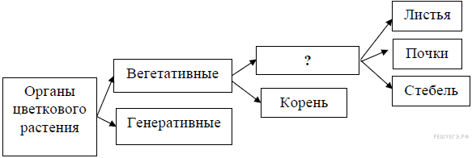
- Рассмотрите таблицу «Уровни организации живой природы» и заполните пустую ячейку, вписав соответствующий термин.
Уровни | Примеры
… | Симбиоз корней дерева и шляпочного гриба
Популяционно-видовой | Борщевик Сосновского

- Сколько нуклеотидов включает фрагмент двуцепочечной молекулы ДНК, содержащий 14 нуклеотидов с аденином и 20 нуклеотидов с гуанином? В ответе запишите только соответствующее число.

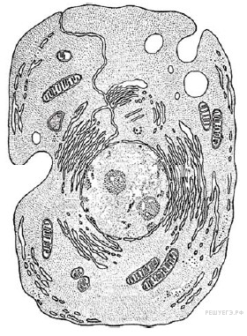
- Перечисленные ниже понятия, кроме двух, используются для описания изображённой на рисунке клетки. Определите признаки, «выпадающие» из общего списка, и запишите цифры, под которыми они указаны.

- клетки всегда одинаковые
- питаются осмотрофно
- белок синтезируется рибосомами
- содержат стенку из целлюлозы
- ДНК находится в ядре

- Установите соответствие между процессами и этапами клеточного дыхания, в которые они происходят: к каждой позиции, данной в первом столбце, подберите соответствующую позицию из второго столбца.
ПРОЦЕССЫ ЭТАПЫ
А) протекают в гиалоплазме клеток 1) подготовительный
Б) происходит при участии гидролитических 2) гликолиз
ферментов лизосом
В) расщепление биополимеров до мономеров
Г) процесс образования энергии для анаэробов
Д) образуется ПВК

- Определите соотношение фенотипов у потомков при дигибридном скрещивании двух гетерозиготных организмов при неполном доминировании по каждому из полностью сцепленных признаков. Ответ запишите в виде последовательности цифр, показывающих соотношение получившихся фенотипов, в порядке их убывания, без дополнительных знаков.

- Все приведённые ниже термины, кроме двух, используются для описания бесполого способа размножения живых организмов. Определите два термина, «выпадающих» из общего списка, и запишите в таблицу цифры, под которыми они указаны.
- фрагментация
- семенное размножение
- спорообразование
- партеногенез
- почкование

- Установите соответствие междуметодами и видами селекции: к каждой позиции, данной в первом столбце, подберите соответствующую позицию из второго столбца.
МЕТОДЫ ВИДЫ СЕЛЕКЦИИ
А) искусственный мутагенез для 1) селекция растений
большинства объектов 2) селекция животных
Б) метод ментора
В) испытание производителя по потомству
Г) массовый отбор
Д) оценка по экстерьеру
Е) получение полиплойдов

- Известно, что кувшинка белая, или нимфа, - многолетнее покрытосеменные растение, относящееся к гидрофитам. Выберите из приведённого ниже текста три утверждения, по смыслу относящиеся к описанию выделенных выше признаков, и запишите цифры, под которыми они указаны.
- Произрастает кувшинка в Западной и Восточной Европе, Южной, Западной и Восточной Сибири и в Средней Азии. (2) Кувшинка белая – травянистое погружённое в воду растение с тонкими, практически лишёнными механических тканей, стеблями с многочисленными межклетниками, заполненными воздухом. (3) Округлая форма листа и его восковое покрытие защищает кувшинку от разрывов при сильных порывах ветра и позволяет воде скатываться с её поверхности и не примерзать к поверхности листа. (4) Цветки кувшинки имеют чашечку с округлым основанием белого насыщенного цвета с многочисленными ярко-жёлтыми тычинками. (5) Опыляется цветок нимфеи преимущественно жуками, которые часто и ночуют в кувшинках, поедая пыльцу и обсыпаюсь ею. (6) Каждый год к концу осени надземная часть кувшинки отмирает, а корневище стабильно зимует в водоёме при уровне воды над ним не менее 80 см.

- Установите соответствие между характеристиками и организмами: к каждой позиции, данной в первом столбце, подберите соответствующую позицию из второго столбца.
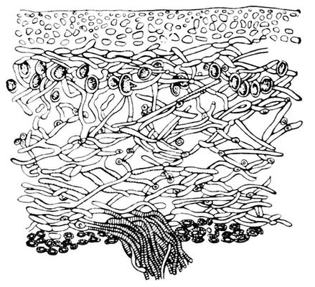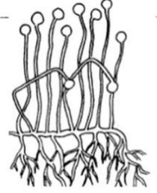
1 2
ХАРАКТЕРИСТИКИ ОРГАНИЗМЫ
А) в экосистемах разлагает и минерализует 1) 1
органические вещества 2) 2
Б) образует гумус в первичных сукцессиях за счёт разложения слоевища
В) таллом образован микобионтами и фитобионтами
Г) только сапротрофный тип питания
Д) представляет комплексный симбионтный организм
Е) способен продуцировать бактериостатическое вещество

- Установите последовательность систематических таксонов, начиная с наименьшего. Запишите соответствующую последовательность цифр.
- Ирис 4) Однодольные
- Цветковые 5) Ирис сибирский
- Ирисовые 6) Спаржевые

- Выберите три верных ответа из шести и запишите цифры, под которыми они указаны. Какие отделы кровеносной системы относятся к большому кругу кровообращения?
- лёгочная артерия 4) левое предсердие
- верхняя полая вена 5) левый желудочек
- правое предсердие 6) правый желудочек

- Установите соответствие между характеристиками и типами ткани человека: к каждой позиции, данной в первом столбце, подберите соответствующую позицию из второго столбца.
ХАРАКТЕРИСТИКИ ТИПЫ ТКАНЕЙ
А) обладает(-ют) проводимостью 1) эпителиальные
Б) обеспечивает (-ют) барьерную функцию 2) соединительные
В) обеспечивает (-ют) регуляцию деятельности 3) нервная
всех органов
Г) поддерживает (-ют) постоянство кислотности крови
Д) образует (-ют) наружный покров тела
Е) обеспечивает (-ют) опору и механическую защиту

- Установите правильную последовательность обмена жиров в организме человека, начиная с поступления с пищей. Запишите соответствующую последовательность цифр.
- образование глицерина и высших карбоновых кислот
- синтез липоидов в клетках тела
- обработка жиров пищи ферментом липазой в двенадцатиперстной кишке
- образование энергии при окислении веществ до углекислого газа и воды
- всасывание продуктов расщепления в лимфатические капилляры тонкого кишечника

- Прочитайте текст. Выберите три предложения, в которых даны описания основных идей Ж.-Б. Ламарка.
- Эволюция – это направленное изменение наследственных характеристик популяции. (2) При этом каждый организм стремится к развитию и совершенствованию. (3) В результате естественного отбора сохраняются только полезные признаки. (4) Кроме того, организмы дополнительно упражняют те органы, которые им наиболее важны в их среде обитания. (5) В результате наследования приобретённых полезных признаков вид совершенствуется. (6) Таким примером может служить редукция зрения у крота.

- Установите соответствие между особенностями строения животных и путями эволюции: к каждой позиции, данной в первом столбце, подберите соответствующую позицию из второго столбца.
ОСОЕБННОСТИ СТРОЕНИЯ ПУТИ ЭВОЛЮЦИИ
А) отсутствие пищеварительной 1) идиоадаптация
системы у бычьего цепня 2) общая дегенерация
Б) покрывающие тело реснички у белой планарии
В) наличие защитной кутикулы у аскариды
Г) отсутствие хорды у взрослой асцидии
Д) развитие присосок у свиного цепня
Е) отсутствие длинных щетинок у дождевого червя

- Выберите три верных ответа из шести и запишите цифры, под которыми они указаны. К факторам, вызывающим эрозию и деградацию почв, относят
- посев культурных растений 4) смыв удобрений в водоём
- распашку полей поперек склона холма 5) сведения лесов
- чрезмерное применение удобрений 6) перевыпас скота

- Установите соответствие между примерами и видами источников парниковых газов: к каждой позиции, данной в первом столбце, подберите соответствующую позицию из второго столбца.
ПРИМЕРЫ ВИДЫ ИСТОЧНИКОВ
А) извержения вулканов 1) природные
Б) весенний пал травы 2) антропогенные
В) таяние вечной мерзлоты
Г) сжигание природного газа
Д) анаэробное гниение органики в болотах
Е) растопка каминов

- Установите последовательность событий при формировании переходного фенотипа бабочек, начиная с первой половины XXвека. Запишите соответствующую последовательность цифр.
- преобладание в популяции белых мотыльков
- склёвывание белых мотыльков птицами
- изменение соотношения частоты встречаемости аллелей в популяции
- потемненение стволов деревьев
- развитие индустрии и появление смога
- преобладание в популяции тёмных мотыльков

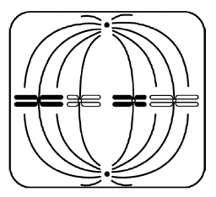
- Рассмотрите рисунок. Назовите тип и фазу деления ядра клетки. Укажите количество генетического материала в клетке в эту фазу. Заполните пустые ячейки таблицы, используя термины и процессы. Приведённые в списке. Для каждой ячейки, обозначенной буквой. Выберите соответствующий термин и понятие из предложенного списка.

Тип деления | Фаза деления | Количество генетического материала
А | Б | В
Список терминов и понятий:
- митоз 3) метафаза 5) телофаза 7) 4n4c
- мейозII 4) анафаза 6) 2n4c 8) n2c

- Проанализируйте таблицу «Количественное соотношение типов анемий»

Тип анемий | Годы
 | 2013 | 2014 | 2015
Гипохромные | 36 | 23 | 17
Нормохромные | 11 | 8 | 8
Гиперхромные | 0 | 4 | 0
Выберите утверждения, которые можно сформулировать на основании анализа представленных данных.
- Гиперхромными анемиями люди болеют реже всего.
- Анемией больше болеют люди в старости.
- Женщины чаще страдают от анемий.
- Анемия часто является симптомом более сложных болезней.
- Количество больных гипохромными анемиями с каждым годом снижается.

ЧАСТЬ 2

- На острове Борнео активно вырубаются леса с целью использования земли под плантации масличной пальмы. Какой эффект это оказывает на биологическое разнообразие острова Борнео? Ответ поясните.

- Рассмотрите осевой комплекс органов, закладывающихся в эмбриогенезе животного. Какие структуры обозначены цифрами 1, 2 и 3? Для каких животных характерен такой тип органогенеза? Укажите название подтипа изображённого животного и его особенности.

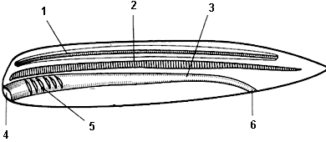

- Найдите три ошибки в приведённом тексте «Пастбищные цепи питания». Укажите номера предложений, в которых сделаны ошибки, исправьте их. Дайте правильную формулировку.
- Автотрофы – организмы, синтезирующие органические вещества из неорганических. (2) Энергия солнечной радиации трансформируется в энергию химических связей в процессе. (3) К фототрофам относят зелёные растения и хемосинтезирующие бактерии. (4) Пастбищные пищевые цепи начинаются с растений, в них они играют роль консументов. (5) По пищевым цепям питания от звена к звену передаются вещества и энергия. (6) Вещества и энергия передаются по замкнутым циклам, многократно циркулируя между организмами и окружающей средой. (7) Возврат веществ в окружающую среду в виде неорганических соединений осуществляется редуцентами.

- Назовите отдел скелета, к которому относят плечевую кость. С какими костями и каким типом соединения она связана? У каких позвоночных впервые появляется конечность подобного типа?

- Почему при переходе из водной среды с освоением воздушно-наземной среды у растений развились органы и ткани? Ответ поясните.

- Определите число хромосом (n) и число молекул ДНК (с) в заростке папоротника перед началом образования сперматозойдов и перед первым делением зиготы. Ответ обоснуйте.

- У дрозофилы гетерогаметный пол – мужской. При скрещивании самки дрозофилы с жёлтым телом и короткими щетинками и самца с серым телом и нормальными щетинками в потомстве получилось 19 самцов с жёлтым телом и короткими щетинками и 18 самок с серым телом и короткими щетинками. При скрещивании самок с серым телом и нормальными щетинками и самцов с жёлтым телом и короткими щетинками всё потомство имело серое тело и короткие щетинки. Составьте схему решения задачи. Определите генотипы родителей и потомков в обоих скрещиваниях. Ответ обоснуйте.

